Họ và tên : Nguyễn Việt Trường Thông

MSSV : 1050080204

Lớp : 10ĐH_CNPM3

Lab 1 : Làm quen với Wireshark

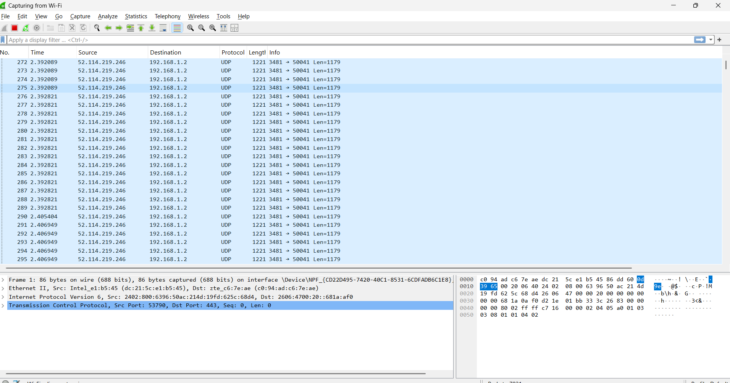

Truy cập vào website

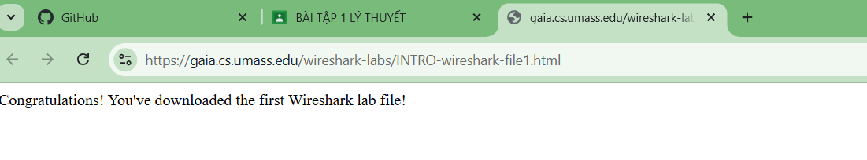

Câu 1 :

Tổng thời gian bắt gói tin :

Tổng số gói tin bắt được : 673

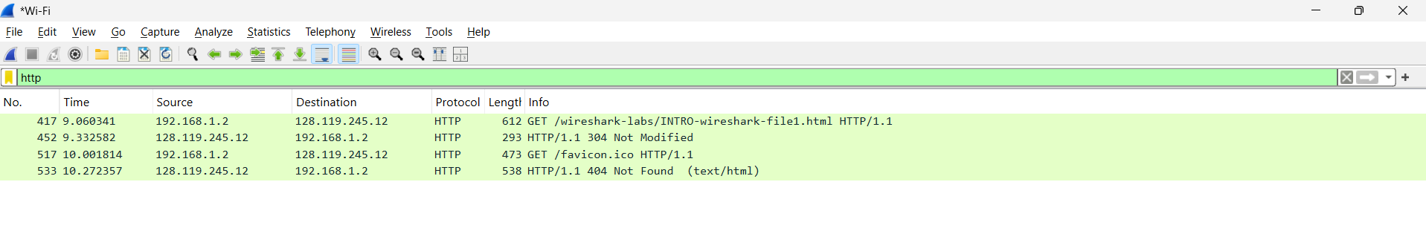

Câu 2 :

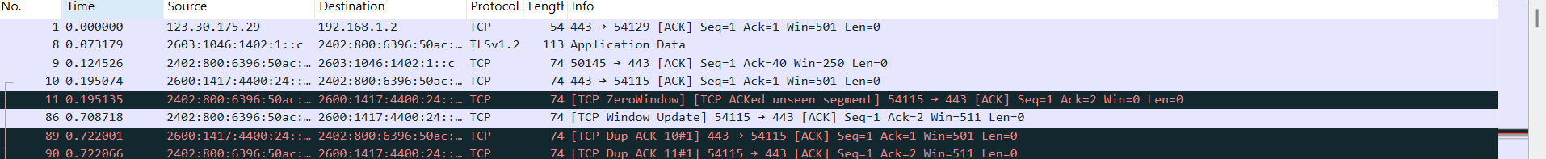

TCP : là giao thức thuộc tầng Transport của bộ giao thức TPC/IP

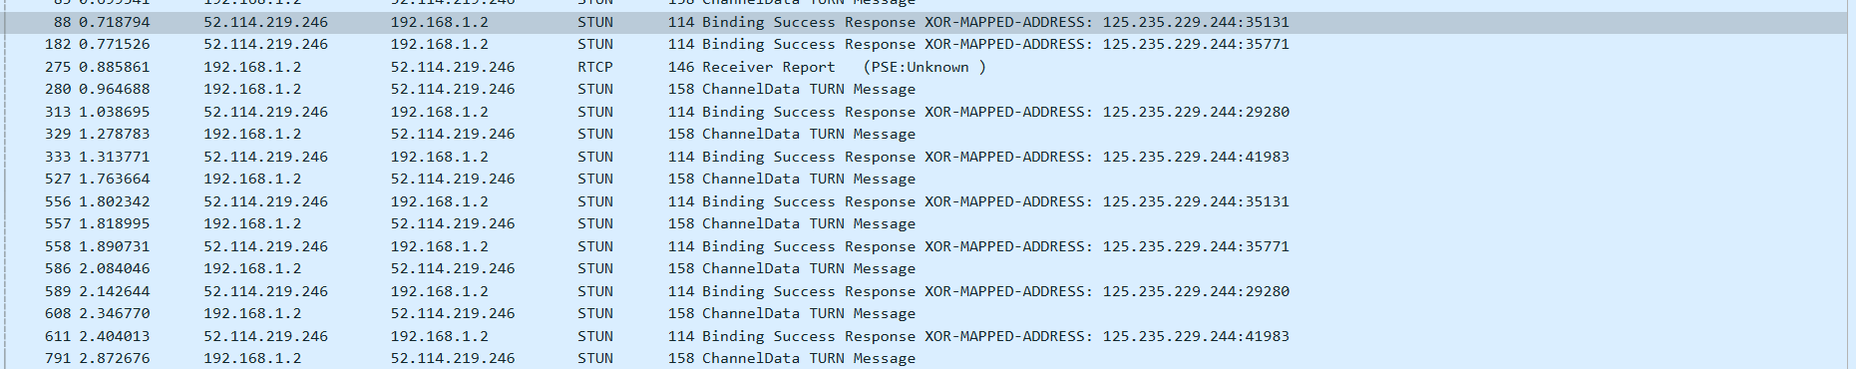

STUN : là giao thức giúp các thiết bị xác định địa chỉ IP công khai, loại Nat đang sử dụng và cổng mạng mà router gắn cho kết nối của chúng



UDP : là giao thức truyển tải trong bộ giao thức internet(ip) được thiết kế để gửi dữ liệu nhanh chóng mà không cần thiết lập hoặc duy trì kết nối

Câu 3 :

Câu 4 : Nội dung ĐƯỢC hiển thị trên web được bắt ở gói tin http200 ok